附件1：
会议宾馆地理位置示意图
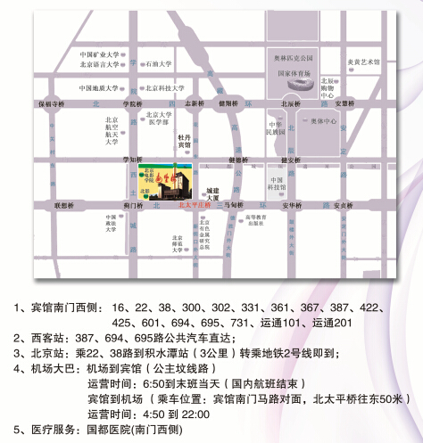
会议酒店所在位置

